**"С огнем не шутите!"**

Уважаемые взрослые, по данным статистики наиболее часто гибель дошкольников происходит на пожарах. Ежегодно на них гибнет от 50 до 100 детей. Причины возникновения пожаров — самые разнообразные.

Огонь всегда привлекал детей. Малыши видят, как появляются огненные языки пламени, когда родители зажигают спички. И ничего страшного не происходит. И если взрослые вовремя не объяснят ребенку об опасности, сопровождающей даже крохотный огонек, пожара не миновать.

Во многих случаях причиной возникновения пожара по вине дошкольников становятся **игры с различными горючими средствами и материалами**, к которым относятся спички и зажигалки, свечи и факелы, электроприборы (утюги, обогреватели и т. п.), бенгальские огни, бензин или тара из-под него. Как правило, это происходит в сараях, сенохранилищах, подвалах, гаражах, чердаках, жилых помещениях, когда дети находятся там без взрослых.

Опасность возгорания может поджидать ребенка и на улице. **Начало лета совпадает с обильным цветением тополей.** Улицы, дворы и скверы покрываются тополиным пухом. Для ребят этот пух — предмет забав: стоит поднести спичку — и он вспыхивает, как порох. Нередко дети школьного возраста, которые зажигали пух, успевали убежать, а малыши получали ожоги.

Часто **взрослые оставляют ребенка в квартире одного, включив ему, чтобы не было скучно, телевизор**. А ведь телевизор нередко бывает источником возникновения пожара. Около половины массы этого электроприбора составляют полимерные материалы, которые при горении выделяют токсичные вещества, способные вызвать отравление.

Перечисленные выше причины возникновения пожаров, в результате которых пострадали дети, наиболее часто встречающиеся.

Однако дошкольники уже в состоянии усвоить, что огонь и дым — это опасность, от которой нельзя спрятаться, но можно спастись, убежав из горящего помещения или позвав на помощь взрослых. В нашем дошкольном учреждении ведётся работа с детьми по правилам поведения в опасных ситуациях, эту работу обязательно должны поддерживать и родители. Знание детьми элементарных правил безопасности и умение сориентироваться в чрезвычайной ситуации могут не только спасти их при возникновении пожара, но и предотвратить сотни пожаров из-за детских шалостей.

**Пожарная безопасность в квартире**

Не балуйтесь дома со спичками и зажигалками - это одна из причин пожаров.

Не оставляйте без присмотра включенные электроприборы, особенно утюги, обогреватели, телевизор, светильники и др. Уходя из дома, не забудьте их выключить.

Не сушите белье над плитой. Оно может загореться.

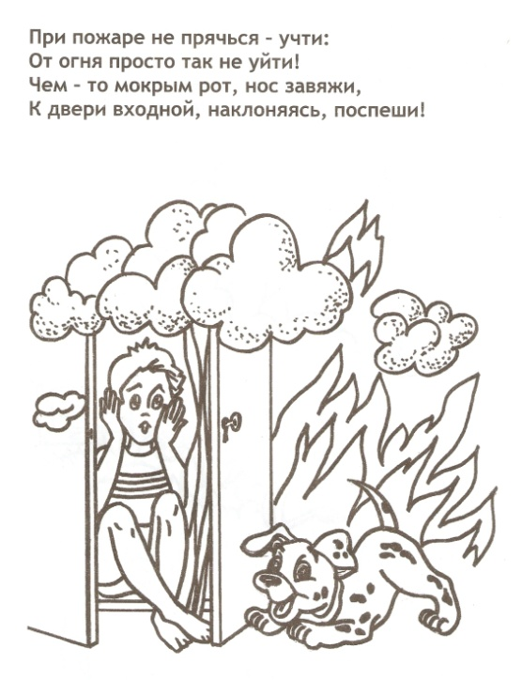Не забывайте выключить газовую плиту. Если почувствовали запах газа, не зажигайте спичек и не включайте свет. Срочно проветрите квартиру.

**Пожарная безопасность в деревне**

В деревне или на даче не разрешайте детям подходить к печи и открывать печную дверцу. Оттуда могут выскочить раскаленный уголек или искра и стать причиной пожара.

Никогда не прикасайтесь голыми руками к металлическим частям печки. Можно получить серьезный ожог.

Следите за печной заслонкой. Если ее закрыть раньше времени, в доме скопится угарный газ, и можно задохнуться.

**Пожарная безопасность в лесу**

Пожар - самая большая опасность в лесу.

Не разрешайте детям баловаться с огнем. В сухую жаркую погоду достаточно одной спички или искры от фейерверка, чтобы лес загорелся.

Если пожар все-таки начался, немедленно выбегайте из леса. Старайтесь бежать в ту сторону, откуда дует ветер.

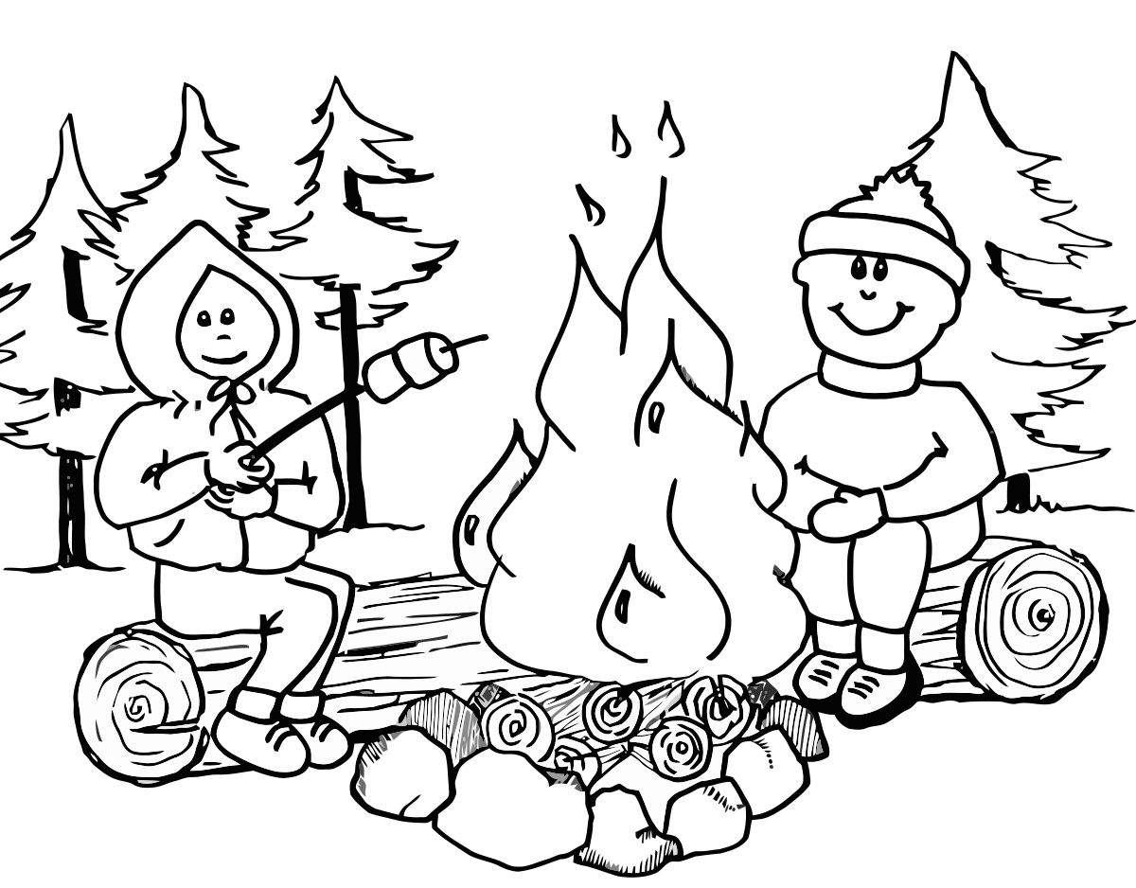Выйдя из леса, обязательно сообщите о пожаре.

**Если начался пожар:**

Если огонь небольшой, можно попробовать сразу же затушить его, набросив на него плотную ткань или одеяло, заливая водой или засыпая песком.

Если огонь сразу не погас, немедленно убегайте из дома в безопасное место. И только после этого позвоните в пожарную охрану по телефону `01`.

Если не можете убежать из горящей квартиры, сразу же позвоните по телефону `01` и сообщите пожарным точный адрес и номер своей квартиры. После этого зовите из окна на помощь соседей и прохожих.

При пожаре дым гораздо опаснее огня. Большинство людей при пожаре гибнут от дыма. Если чувствуете, что задыхаетесь, опуститесь на корточки или продвигайтесь к выходу ползком - внизу дыма меньше.

Если в помещение проник дым, надо смочить водой одежду, покрыть голову мокрой салфеткой и выходить, пригнувшись или ползком.

Обязательно закройте форточку и дверь в комнате, где начался пожар. Закрытая дверь может не только задержать проникновение дыма, но иногда и погасить огонь.

Наполните водой ванну, ведра, тазы. Можете облить водой двери и пол. При пожаре в подъезде никогда не садись в лифт. Он может отключиться, и вы задохнетесь.

Когда приедут пожарные, во всем их слушайтесь и не бойтесь. Они лучше знают, как вас спасти.

